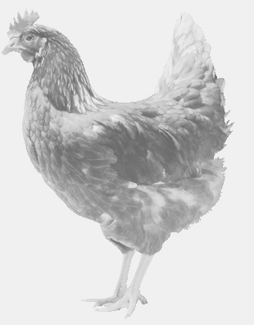
firma SVOBODA – Lučice
drůbežárna Mírovka, Vadín, 569489358, 777989857
CHOVNÉ KUŘICE
barva červená a černá
Stáří: 11 - 20 týdnů
Cena: 115 - 160,- Kč/kus
pondělí 27. června 2016
11.45 h.- Syrovátka
u obecního úřadu
Možno objednat: 569 489 358
svoboda.lucice@seznam.cz

